API
Az API (Application Programming Interface, magyarul: alkalmazásprogramozási interfész) egy szabályrendszer, amely lehetővé teszi, hogy különböző szoftverek kommunikáljanak egymással.
- Web API: Szerverről információ átadása klienseknek.
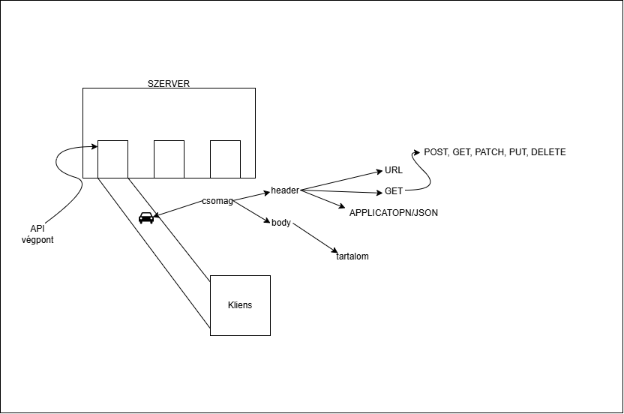
- Rendszer szintű API: Az operációs rendszer és az alkalmazások közötti kommunikációt biztosítja.

